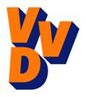
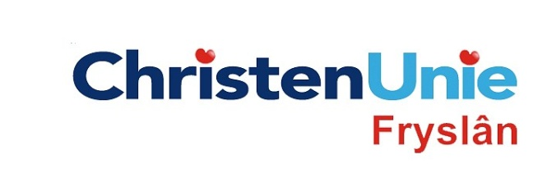
In te vullen door de griffier
motie nr.
Paraaf

Agendapunt

MOTIE ex artikel 29 Reglement van orde

Statenvergadering | 21 mei 2014
Agendapunt | 06B NRK rapport Decentralisatie natuurbeleid

De Staten, in vergadering bijeen op 21 mei 2014

Constaterende dat

- Fryslân zich voorbereidt op de invoering van de Programmatische Aanpak Stikstof (PAS);
- er over de invoering intensief overleg wordt gevoerd met het Rijk;
- als ijkpunt voor het vaststellen van de stikstofdepositie veelal het moment wordt gekozen dat een gebied als habitatgebied is aangewezen;
- dat kan leiden tot omvangrijke salderingsopdrachten voor de bedrijven in het gebied;
- het actuele milieurecht en de laatst verleende vergunning van gemeente rekening houden met ontwikkelingen van de bedrijven en daarom meer recht doen aan de huidige omstandigheden zonder dat van bedrijven een extra inspanning wordt gevergd;

verzoeken het college van Gedeputeerde Staten

Bij het Rijk er voor te pleiten om als ijkpunt voor de hoogte van de stikstofdepositie het actuele milieurecht en de laatste vergunning van gemeenten te nemen in plaats van het jaar waarop een gebied als habitatgebied is aangewezen, of het bestaand gebruik dat op 31 maart 2010 bekend is, of redelijkerwijs bekend had kunnen zijn bij het bevoegd gezag (Natuurbeschermingswet 1998, art.1 lid m.),

en gaan over tot de orde van de dag.

Indiener(s) | (fractie / naam / handtekening)  ChristenUnie, Anja Haga  VVD, Franke Doting

